Рассмотрено на заседании МО учителей математики и информатики  протокол от 28.08.2020 г. №1 | Утверждено приказом директора ГБОУ СОШ №2 «ОЦ» с. Большая Глушица  от 19.10.2020 г. №543

Демонстрационный вариант итоговой контрольной работы по математике за 5 класс ГБОУ СОШ №2 «ОЦ» с. Большая Глушица
- Сколько тысяч в миллионе?

2. Какое число нужно написать в числителе, чтобы равенство стало верным?

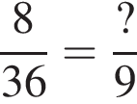

3. Запишите цифрами десятичную дробь: «ноль целых семьсот две десятитысячных».

4. В магазин завезли овощи. Две седьмых всех овощей — помидоры, а три седьмых всех овощей — огурцы. Сколько килограммов помидоров завезли в магазин, если огурцов завезли 105 кг?

5. В железной руде на 7 частей железа приходится 3 части примесей. Сколько тонн примесей в руде, которая содержит 73,5 т железа?
Запишите решение и ответ.

6. Мотоциклист за день проехал некоторое расстояние. 1% пути он ехал по просёлочной дороге, что составило 3,2 км. Какое расстояние проехал мотоциклист за день?

7. Найдите значение выражения 54 · 3465 − 9016 : 92 + 360272 : 712.
Запишите решение и ответ.

8. В магазине продаётся мёд разного вида в разных банках и по различной цене. Нужно купить 2 кг мёда одного вида. Во сколько рублей обойдётся самая дешёвая покупка?

Мёд | Масса мёда в банке | Цена банки
Липовый | 200 г | 130 руб.
Луговой | 500 г | 320 руб.
Гречишный | 400 г | 260 руб.
Горный | 250 г | 170 руб.

Запишите решение и ответ.

9. На диаграмме показано, сколько плюшек съедал Карлсон в каждый день недели. Пользуясь этими данными, ответьте на вопросы
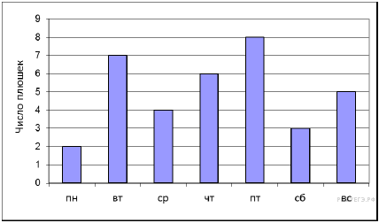
Сколько плюшек съел Карлсон в среду?

10. На плане одного из районов города клетками изображены кварталы, каждый из которых имеет форму квадрата со стороной 120 м. Ширина всех улиц в этом районе — 40 м.

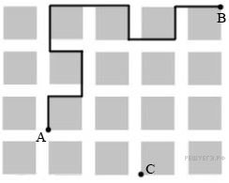

Найдите длину пути от точки А до точки В, изображенных на плане.

Критерии оценивания
Максимальное количество баллов за работу -13
Задания №1,2,3,4,6,9,10 оцениваются в 1 балл
Задания №5,7,8 оцениваются в 2 балла
12-13 б – «5»
10-11 б - «4»
7-9 б – «3»
6 б и менее – «2»

